电子科技大学
计算机科学与工程学院

标 准 实 验 报 告

（实验）课程名称 软件工程

电子科技大学教务处制表

电 子 科 技 大 学
实 验 报 告
成员姓名及学号：杜康睿2020080902005、李佳骏2020080901014、卢晓雅2020080904026、吴羽腾2020080909026、湛馥榕2020040907002
指导教师：杨波
实验地点： 主楼A2-412 实验时间：2022.11
一、项目组名称：第二十组
二、项目名称： 校园跳蚤市场系统详细设计
三、实验学时：4学时
四、实验原理：
详细设计是对软件概要设计的细化，是对概要设计中各模块的具体实现过程的设计。在这个阶段，要决定各个模块的实现算法，并使用过程描述工具精确地描述各组件的设计。描述包括各模块的实现代码文件结构、各函数或方法的调用关系以及具体函数或方法的实现过程，描述工具分为图形工具、表格工具以及语言工具三类。图形工具如流程图、N-S图、PAD图、判定树，表格工具如判定表，语言工具如伪代码和自然语言。详细设计文档的详细程度以不论是C++、C#或Java程序员都能够根据该文档进行编码或维护。
五、实验目的：
1．了解软件工程过程中对详细设计文档的基本要求；
2．了解并掌握软件工程详细设计文档的标准格式；
3．了解并掌握流程图的绘制和特点，锻炼语言工具的使用能力。
六、实验内容：
1．至少选择三个关键模块，描述模块的实现代码及文件结构
2．至少选择四个关键模块，描述各函数或方法的调用关系。
3．至少选择三个关键模块，采用伪代码、自然语言、流程图、表格等函数描述方法进行描述。
七、实验器材（设备、元器件）：
1. 基本环境要求：局域网；
2. 系统平台要求：Windows 10；
3. 软件及相应工具要求：Draw.io网页绘图、vs code或pycharm（用做代码编辑器）、python、Django库；
八、实验步骤：
- 对概要系统设计说明书进行评审和再次修订；
- 根据自己小组知识掌握情况对要进行详细设计的模块进行选择和确定；
- 对选定的模块进行详细设计；
- 参照相应文档撰写详细设计报告；
- 小组内对详细设计文档进行讨论修订。
九、实验数据及结果分析：
1、我们对概要系统设计说明书进行评审讨论，决定对概要设计中基于数据流的模块结构图进行修改，首先将其分为用户端和管理端。然后主要是事务中心部分的修改。之前分为个人信息管理、交易系统和商品管理系统3部分，然后在交易系统下分为订单管理和评论管理两个部分。现在调整为5部分，分别是用户账户、商品展示、支付、评论以及购物车。这样调整一来是为了提高模块的内聚性，降低模块间的耦合性；二来是为了方便编写代码。因为交易系统的订单管理需要用到个人信息中的运输地址，而运输地址可以不展示在个人信息中，将它安置在支付模块就可以避免两个模块同时调用这个小模块的情况。商品管理、心愿清单、购物车是属于用户个人，需要调用用户信息，展示在个人界面更方便编写代码，实际应用来看也更为妥当。
2、我们对事务中心中5个模块均进行详细设计。
用户账户模块主要由5个部分组成，即登录注册、账户管理、商品管理、心愿清单和订单记录部分，其中订单记录部分包含订单记录展示一个底层模块，其展开设计与商品展示模块类似，就不重复设计。管理端包含用户管理和商品管理两个子模块，这两个模块的详细设计与用户账户模块下的账户管理模块和商品管理模块相似，所以我们不再重复考虑。
另外，我们展示了商品展示模块、评论模块、购物车模块的实现代码以及文件结构。我们择了用户账户模块下的心愿清单部分、支付模块、评论模块、购物车模块，以展示函数及方法调用关系。
3、我们对选定的模块进行详细设计，并参照相应文档撰写详细设计报告，经过讨论修订后得到如下的结果。
（1）用户账户模块的详细设计分为4个部分，即注册登录、账户管理、商品管理、心愿清单。我们采用流程图的形式进行详细设计。
首先是注册和登录，注册需要先检验个人信息是否合法，然后发送邮箱验证，如图1注册流程图。登录需要检测合法性，以及是否账号和密码是否匹配，如图2登录流程图所示。
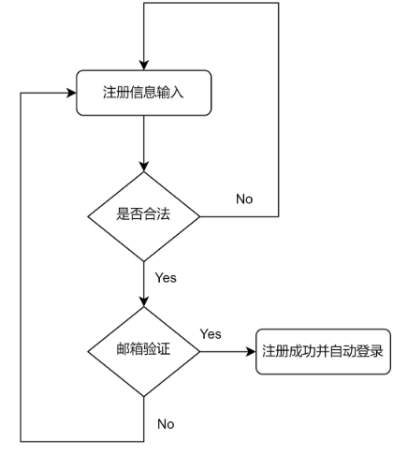
图1 注册流程图
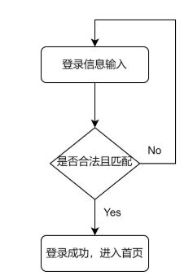
图2 登录流程图
然后是账户管理部分，我们用流程图描述用户修改个人信息的过程，如图3 个人信息修改流程。用户填写并提交个人信息表单，如果检测有误，界面会显示相应的提示。
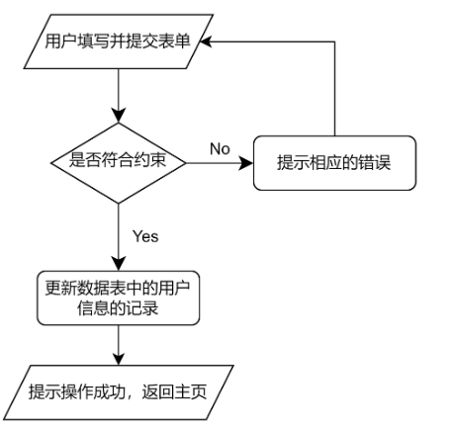
图3 个人信息修改流程
再者是商品管理部分，如图4 添加商品流程，与图3的个人信息修改流程有异曲同工之处。用户需要填写商品数据表单，系统会检测相应约束是否满足，并打印异常信息。
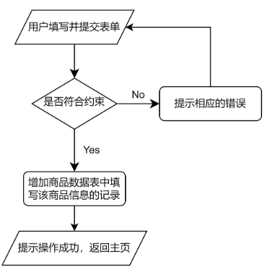
图4 添加商品流程
最后是心愿清单部分，包括心愿清单展示以及添加和移除商品两类流程，分别如图5、图6所示。
下面介绍心愿清单的函数及方法调用关系。
心愿清单模块与外部的接口共有4个，包括数据库接口，以及如下3个接口。
wishlist(request)：用户在账户界面点击心愿清单，会通过dashboard模块接口发送GET消息，请求心愿清单网址，通过url路由组件调用该函数。
add_to_wishlist(request, id)：用户在单个商品界面点击加入心愿清单，会通过商品展示模块接口发送GET请求，并传递商品id。请求wishlist/add_to_wishlist/<int:id>网址，通过url路由组件调用这个函数。
{% url 'account:user_wishlist' product.id %}：用户在心愿清单的user_wish_list.html点击移除心愿清单按钮会触发这个超链接，通过url路由组件调用add_to_wishlist(request, id)函数。
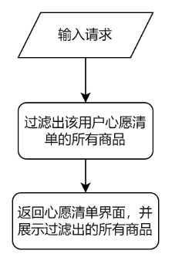
图5 心愿清单展示
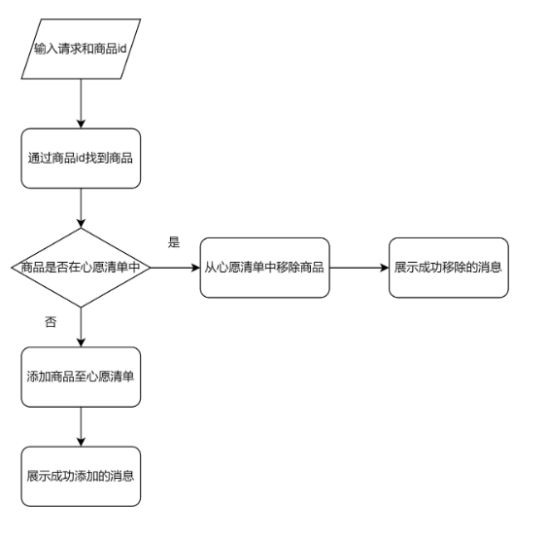
图6 添加、移除商品
图5会根据请求从所有商品列表中过滤出在用户心愿清单中的商品，图6会根据请求以及输入的商品id来判断商品是否在心愿清单之中，如果存在，则进行移除操作，否则进行添加操作。
（2）商品展示模块的流程逻辑如下图7所示。程序会根据用户是否选择商品类别以及是否搜索商品进行筛选，展示不同的商品界面。
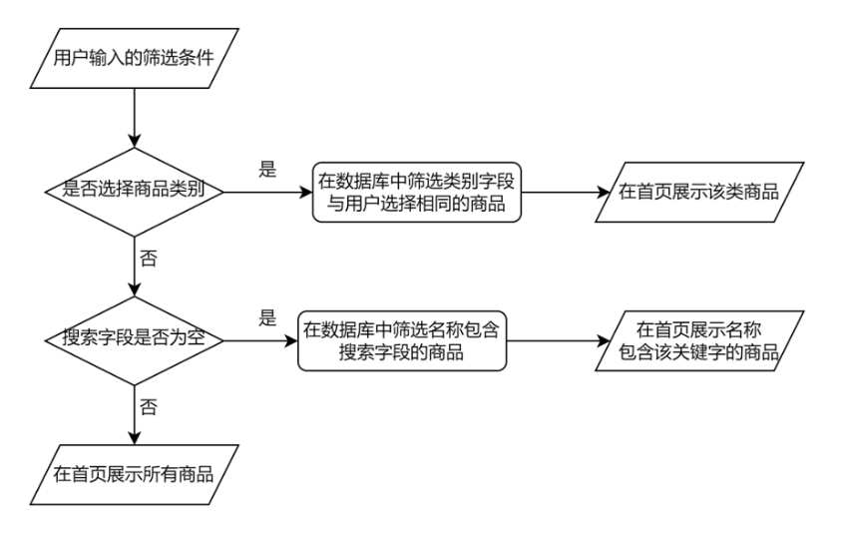
图7 商品展示逻辑
商品展示模块的实现代码如图8-1与图8-2所示，product_all函数会根据用户输入的搜索字段进行商品筛选，category_list会根据用户是否选择商品类别进行筛选，product_detail则展示某个商品的详细信息。
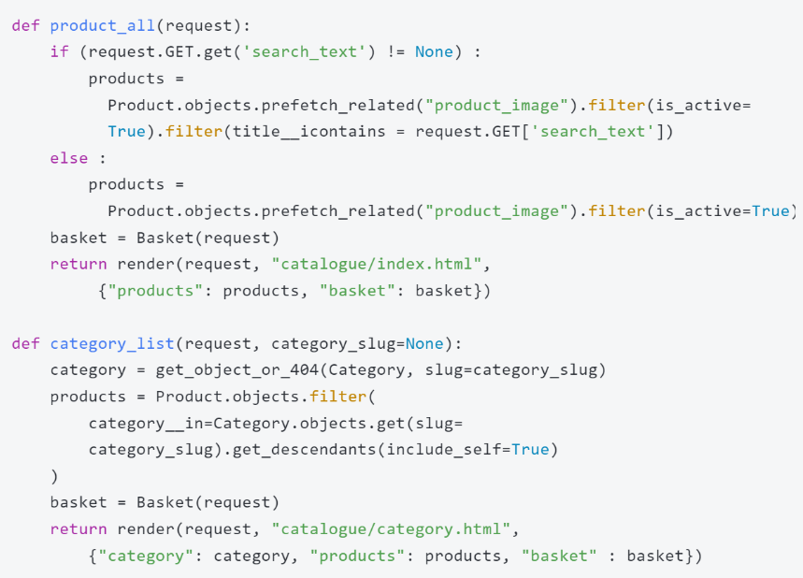
图8-1 商品展示模块代码
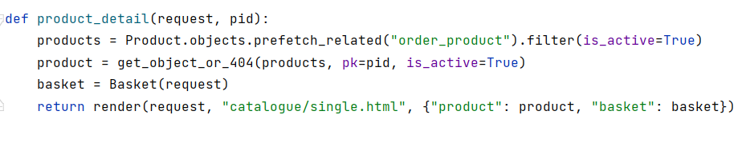
图8-2 商品展示模块代码
该模块的文件主要分为两部分，分别是后端与前端界面。后端文件结构如图9-1所示，_init_是模块的初始设置，admin是管理端实现的代码，用于管理端商品的增删，apps是该模块注册入系统的名称设置，context_processors根据请求过滤出相应的类别，models定义了各个class，views包含了各个视图函数（如图8-1与8-2所示），urls根据网址调用不同的视图。
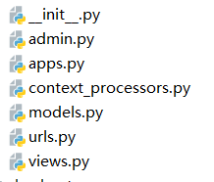
图9-1 商品展示模块后端文件结构
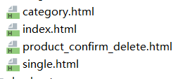
图9-2 商品展示模块前端文件结构
前端的文件结构如图9-2所示，index.html展示进入时的主界面，category.html展示某个类别下的界面，product_confirm_delete.html展示商品删除界面，single.html展示某个商品的详情页面。
（3）支付模块分为运输方式、运输地址、结账完成，共3个部分。运输方式的选择流程如图10所示，每次更改运输方式会重新计算总价。
购物车模块可以通过basket_summary界面跳转到本模块。通过delivery_address，本模块可以跳转到运输地址模块。在basket_update_delivery中，ajax调用购物车模块更新运输方式。
运输地址的选择逻辑如图11所示，若用户还没有填写地址会显示填写地址界面。若用户已经填写地址，用户确认选择后会跳转到结账完成界面。此外，在地址选择界面还会判断用户是否更改默认地址、是否修改地址信息，若更改则将地址选择更新。
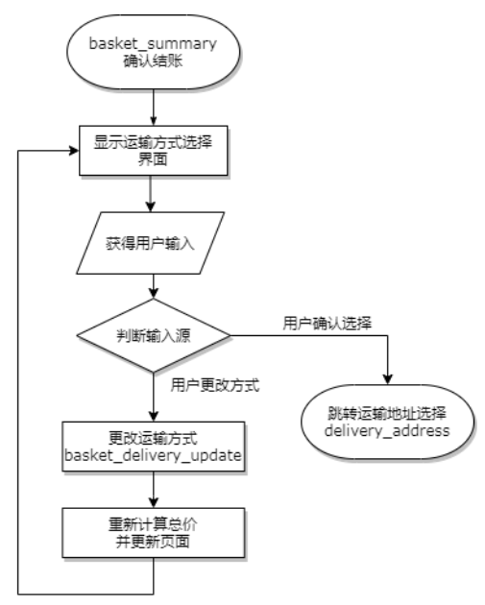
图10 运输方式的选择
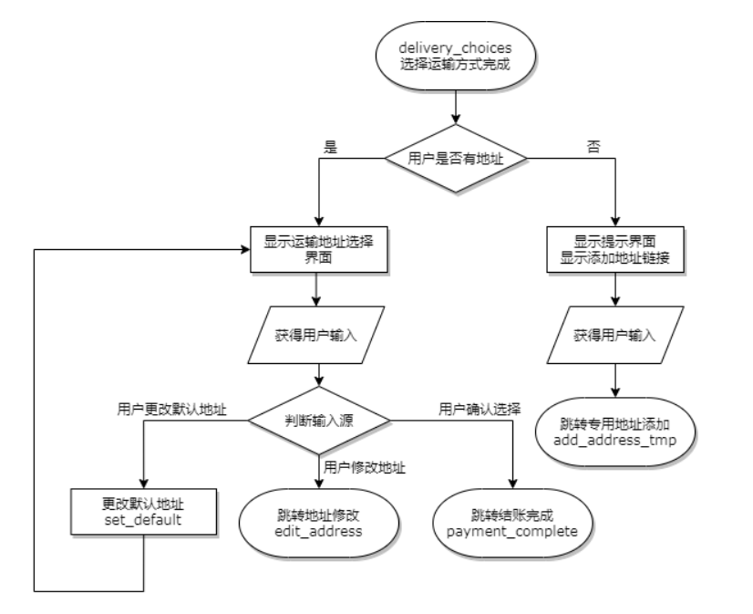
图11 运输地址的选择
与运输地址选择相关的模块调用有如下4种，分别是delivery_edit_address（跳转到account地址编辑界面）、set_default（调用account设置默认地址）、payment_complete（确认跳转到结账完成界面）、add_address_tmp（account为本模块提供的专用添加地址模块）。
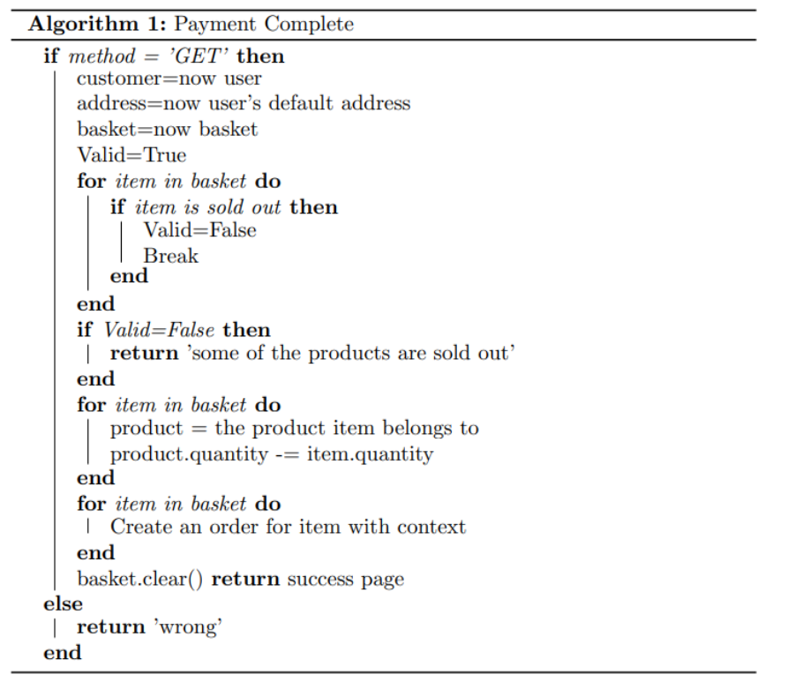
图12 结账完成
结账完成部分采用伪代码的形式进行描述，如图12所示。运输地址选择界面delivery_address调用本模块，user_orders界面调用account中的查看所有订单界面显示所有订单。此外还通过product数据库接口更新商品数量，basket模块接口更新购物车情况，以及用户模块接口更新用户商品信息。
（4）评论模块的流程逻辑图如图13所示，首先判断该订单是否已经被评论，若是则提示用户不可重复评论，否则根据POST还是GET方法来确定相应操作。若为POST方式，表明用户提交了评论表单，需要检查内容是否有效。若为GET方法，表明用户想要评论，返回评论界面即可。
评论模块涉及到的函数及方法调用有3个，分别是：
post_comment(request, order_id)函数：用户在订单记录界面点击发表评论按钮，会通过订单记录模块的接口发送GET消息，并传入相应的订单号order_id。请求访问评论订单网址post-comment/<int:order_id>/，经过路由转换组件url会调用post_comment函数。
redirect(reverse("account:user_orders"))语句：点击提交按钮，将使用POST方法的发表评论，并重定向回到订单列表。
save()：保存评论表单至数据库。
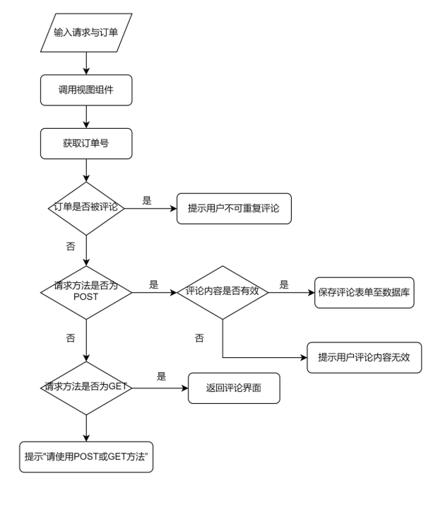
图13 评论模块流程图
评论模块的前端界面只有post_comment.html一个文件，后端文件结构如图14所示。与商品展示的模块相比，多出了forms文件，它只包含一个评论表单。其它文件意义与商品展示模块的同名文件意义相同，这里就不赘述。
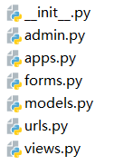
图14 评论模块后端文件结构
评论模块的视图函数代码如图15所示，使用try except方法处理重复评论的问题。
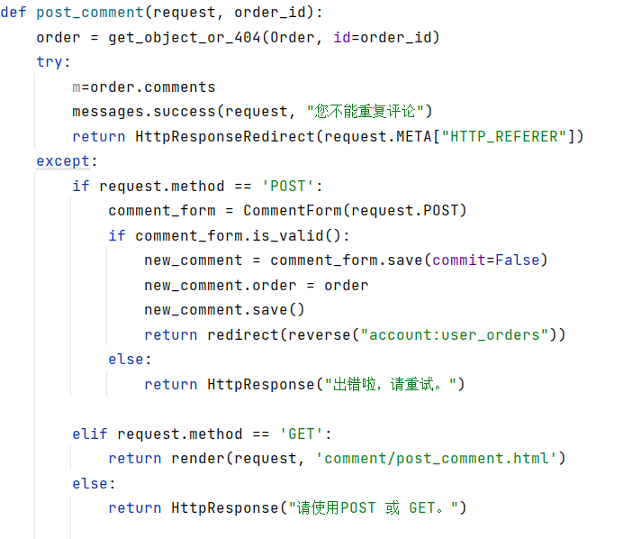
图15 评论模块视图函数代码
（5）最后是购物车的详细模块设计，如图16所示。在某一商品详情页面点击“加入购物车”后，ajax访问相应链接，经过分发后，调用加入add函数，添加成功后购物车图标数量发生改变。
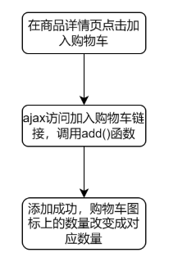
图16 加入购物车流程图
购物车的前端文件只有summary.html，显示购物车内所有的商品。购物车模块的后端文件结构如图17所示，basket.py与前面的model.py作用相似，里面定义了Basket类。在basket.py的Basket类中，向结账模块提供basket_update_delivery()接口。
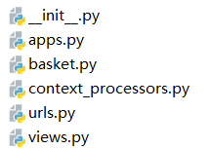
图17 购物车后端文件结构
加入购物车的代码在views.py中，如图18所示。
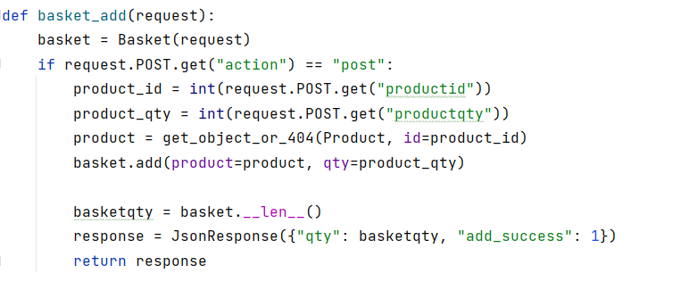
图18 加入购物车代码
至此，已完成详细设计阶段的任务。
报告评分：
指导教师签字：

